3. Farbe, Textur und Tiefenwahrnehmung

3.1. Farbe

- seit Jahrhunderten Thema von Physikern, Physiologen, Psychologen und Philosophen
- bis heute nicht vollständig verstanden und durchdrungen

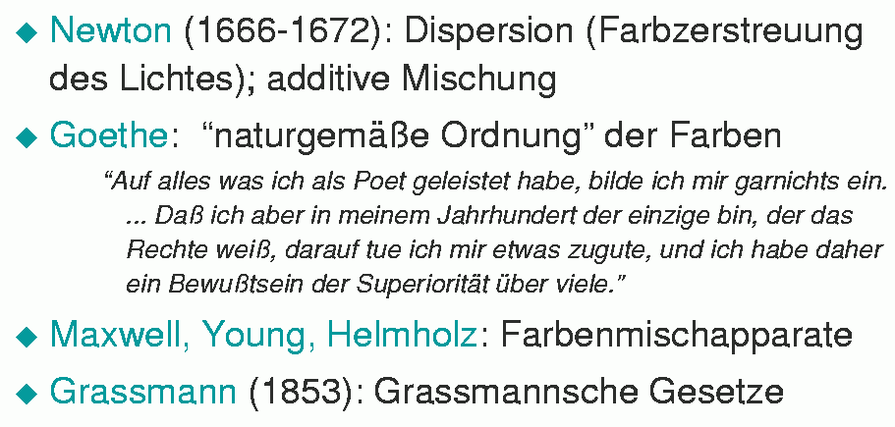
Meilensteine der geschichtlichen Entwicklung unserer Vorstellungen von Farbe:
(Krömker 2001)

Der Streit zwischen Newton und Goethe (kurz: analytische vs. ganzheitlich-phänomenologische Herangehensweise) beschäftigt z.B. die Anthroposophen bis heute!

Beachte:
- Farbe ist das Ergebnis der Wahrnehmung elektromagnetischer Wellen durch Netzhaut und Gehirn.
- Lichtstrahlen besitzen keine Farbe, nur eine spektrale Leistungsverteilung (spectral power distribution, SPD), die angibt, welche Wellenlänge mit welchem Anteil vertreten ist.
- SPDs existieren in der physikalischen Welt, Farbe nur im Gehirn.
- Lichtstrahlen mit verschiedenen SPDs können den gleichen Farbreiz auslösen (Metamerie)!
Die Young-Helmholtz-Theorie

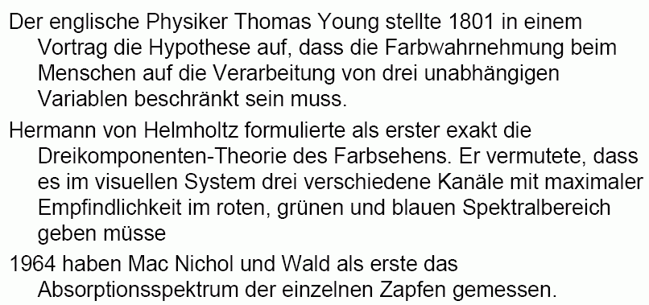
(Woessner, o.J.)
Grassmannsche Gesetze (1853)
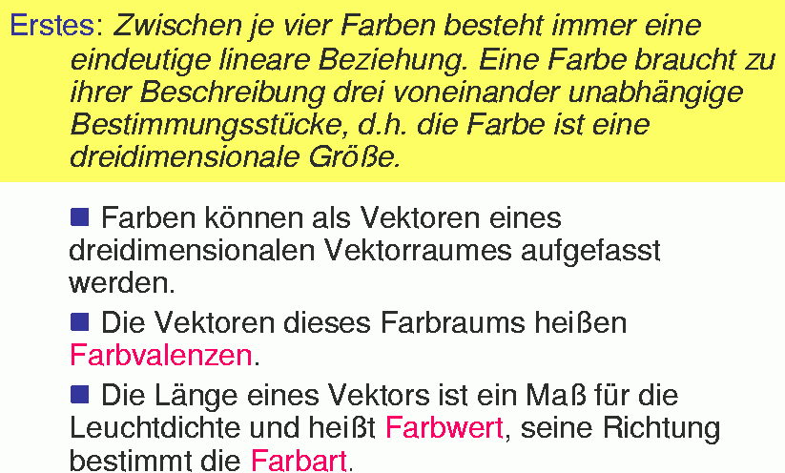
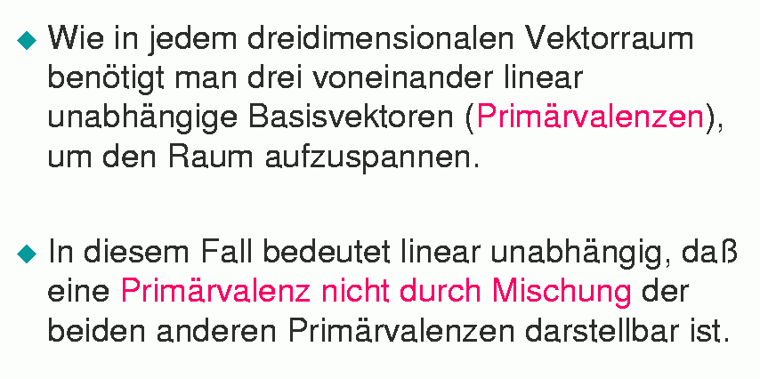
Folgerung:
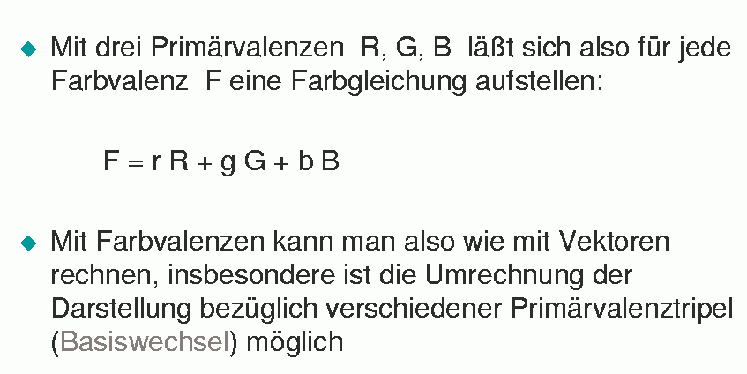
weitere Folgerung: Farbmischung

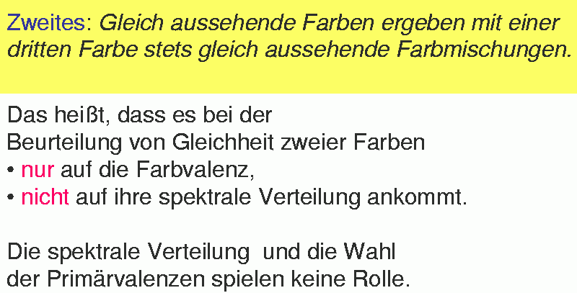
Grassmannsche Gesetze (Fortsetzung)
(Krömker 2001)

Aber: die Situation ist in Wirklichkeit etwas komplizierter!

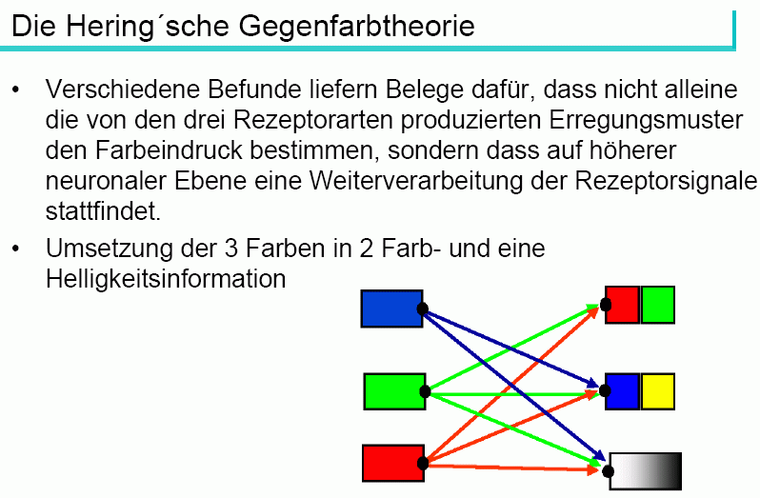
(Woessner, o.J.)

Verschiedene Farbmodelle bauen darauf auf.

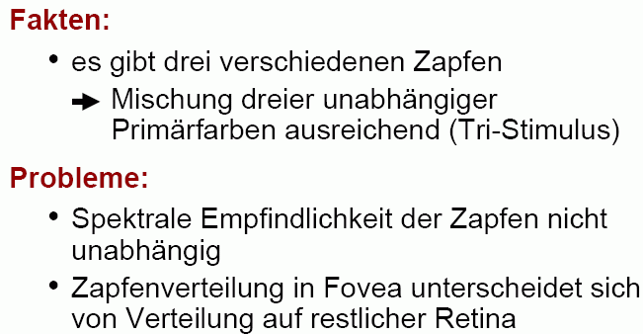
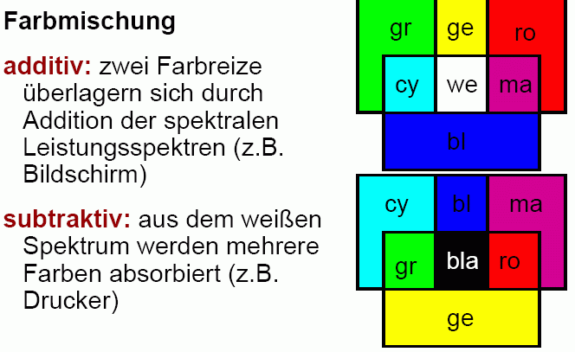

Charakteristika der Wahrnehmung von Farbe

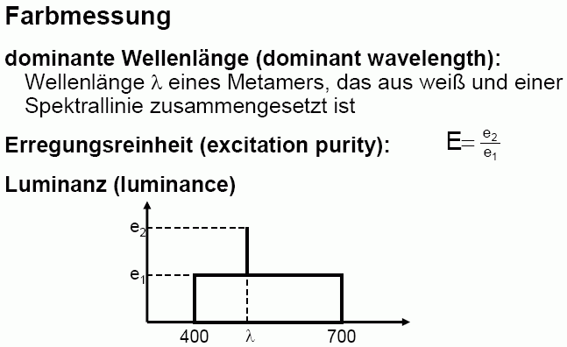

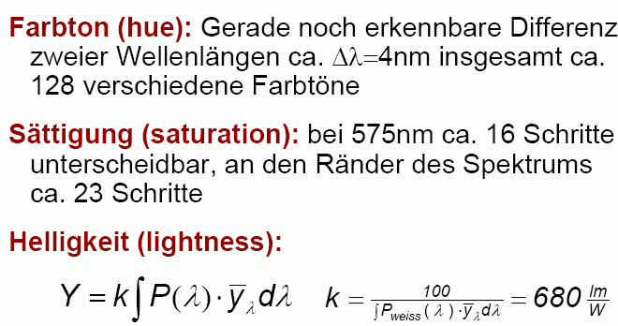

${\bar{y}}_{λ}$ entspricht der Helligkeitsreaktion des menschlichen visuellen Systems in Abhängigkeit von der Wellenlänge.

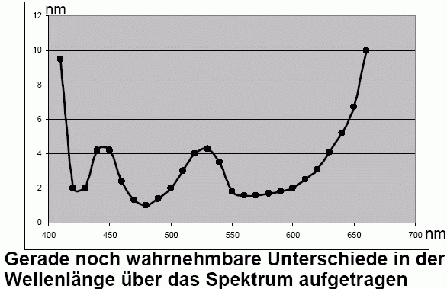
(Bartz 2005)

Das CIE-Normfarbsystem

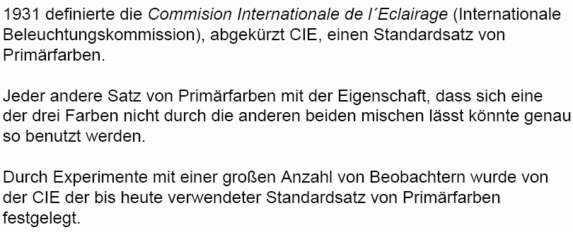

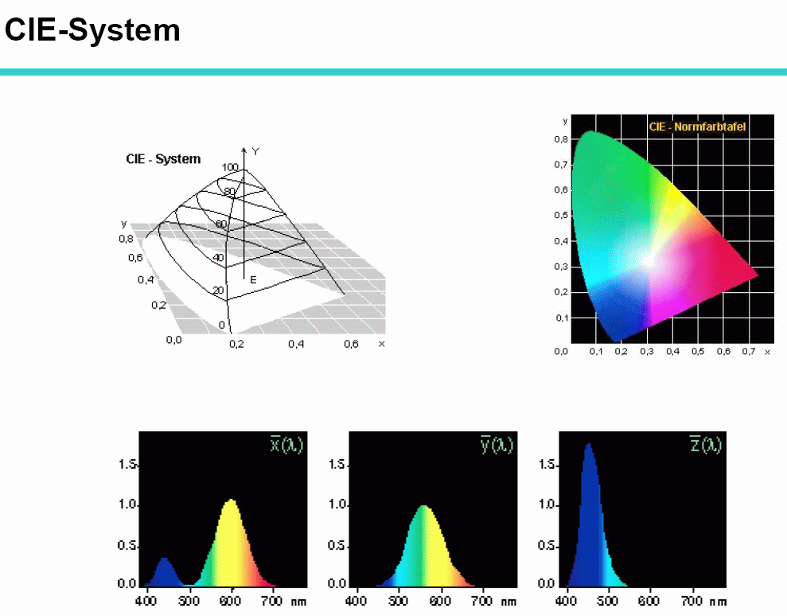

3 Koordinaten X, Y, Z

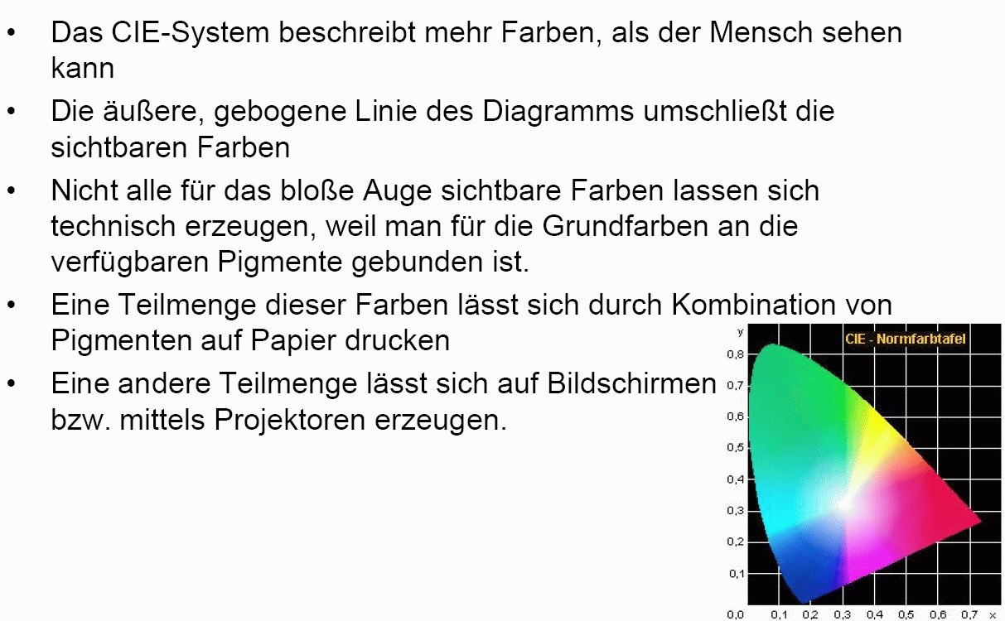
(Woessner, o.J.)

- X, Y, Z haben stets positive Werte

- Y entspricht der Luminanz (Helligkeit)

- X und Z entsprechen ungefähr dem rot-grün- bzw. blau-gelb-Unterschied (auf Basis von Versuchen standardisiert)

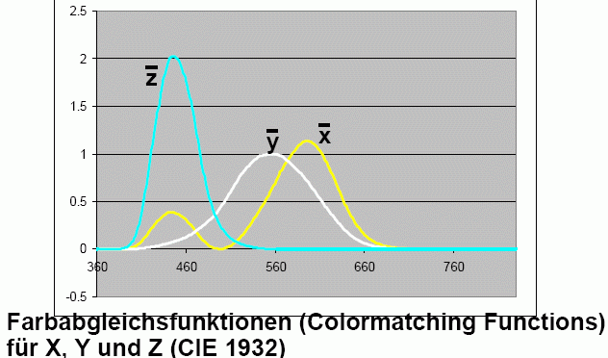
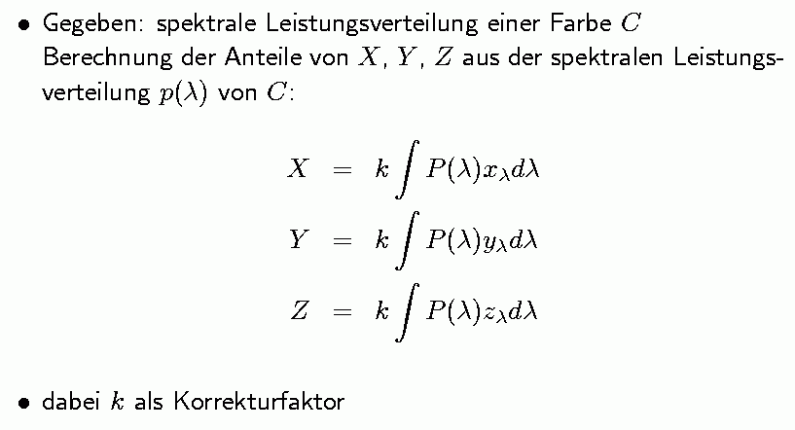
(Schlechtweg 2001)

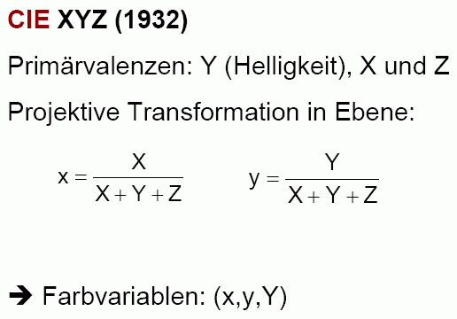
(Bartz 2005)

Im CIE-Farbdiagramm (Normfarbtafel, chromaticity diagram) wird der Helligkeitsanteil Y weggelassen.
Die physikalisch reinen Spektralfarben bilden eine geschwungene, etwa parabelförmige Kurve ("spektraler Lokus") im x,y-Diagramm.
Diese Kurve ist nicht geschlossen (rot ≠ blauviolett!).
Auf der Verbindungslinie der Enden liegen keine reinen Spektralfarben, sondern Mischfarben aus Rot und Blauviolett ("Purpurgerade").
Alle wahrnehmbaren Farben liegen innerhalb des durch die reinen Spektralfarben und durch die Purpurgerade gegebenen geschlossenen Kurvenzugs.

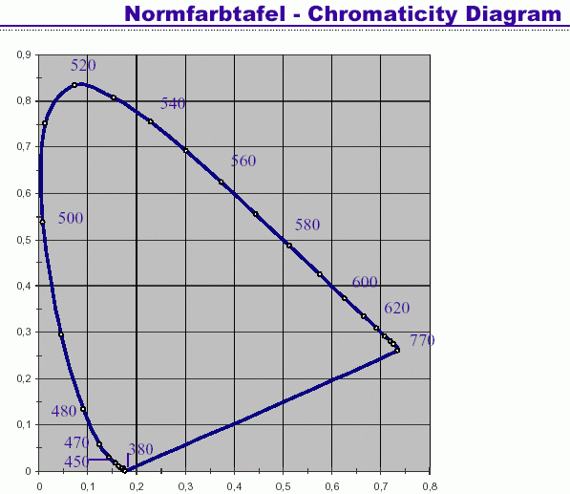
Zahlen auf der Kurve: Wellenlängen in nm. (aus Krömker 2001)

Das Innere der Normfarbtafel ergibt sich durch additive Farbmischung aus den Randfarben (ganz innen = weiß).

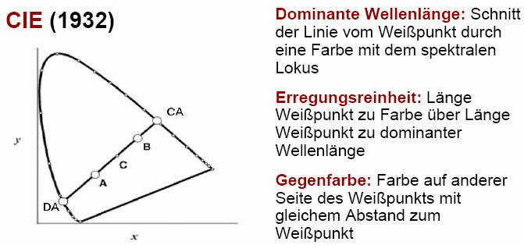

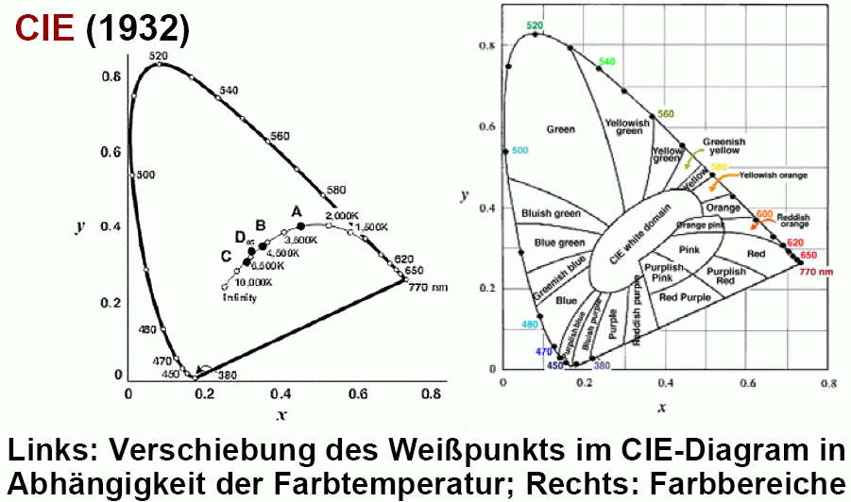
(Bartz 2005)
Die Grundfarben (R, G, B) der üblichen Monitore sind keine reinen Spektralfarben, d.h. sie liegen nicht auf der Außenlinie.
Folgerung: Es sind nicht alle Farben des Diagramms durch Mischung aus diesen Farben darstellbar, sondern nur diejenigen innerhalb des von den Grundfarben aufgespannten Dreiecks! Inneres des Dreiecks = Gamut des Monitors.
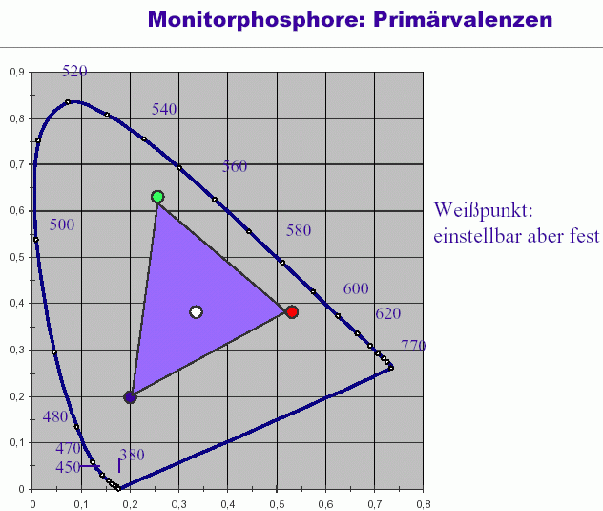
Modifikation des CIE-Normfarbsystems:

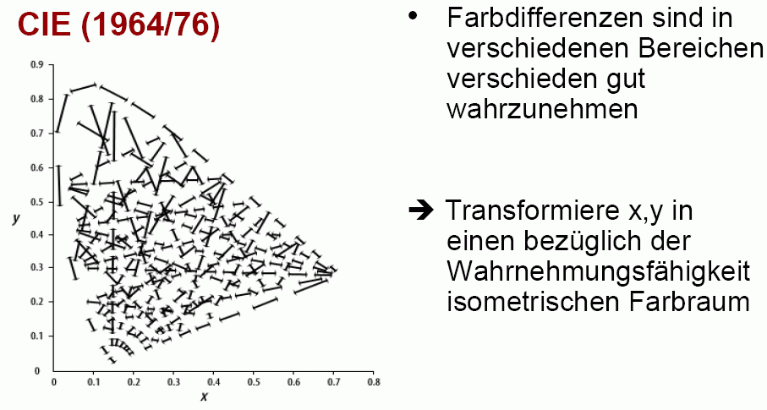

erster Ansatz:

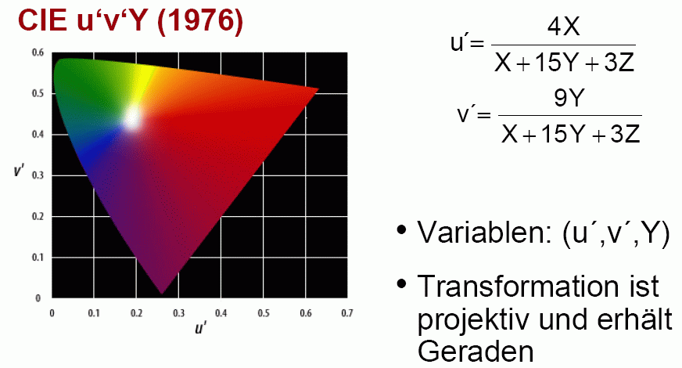

Verbesserung:

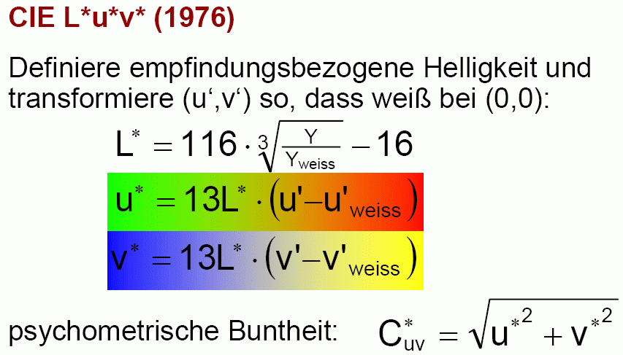

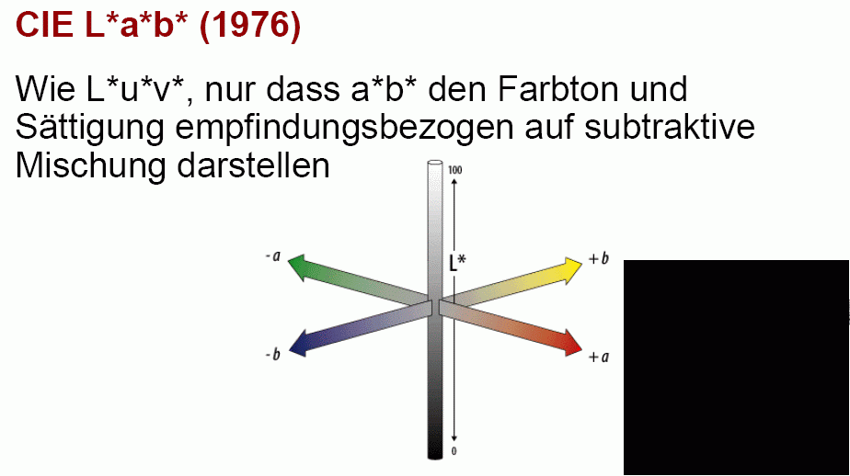

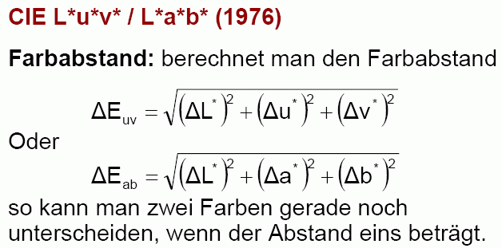
(Bartz 2005)

Kritik an CIELAB und CIELUV: große Farbabstände werden unkorrekt bestimmt, Farbabstände für kleine Objekte (< 2°) werden fehlerhaft bestimmt.
Somit Entwicklung noch nicht abgeschlossen.

Andere Farbsysteme:

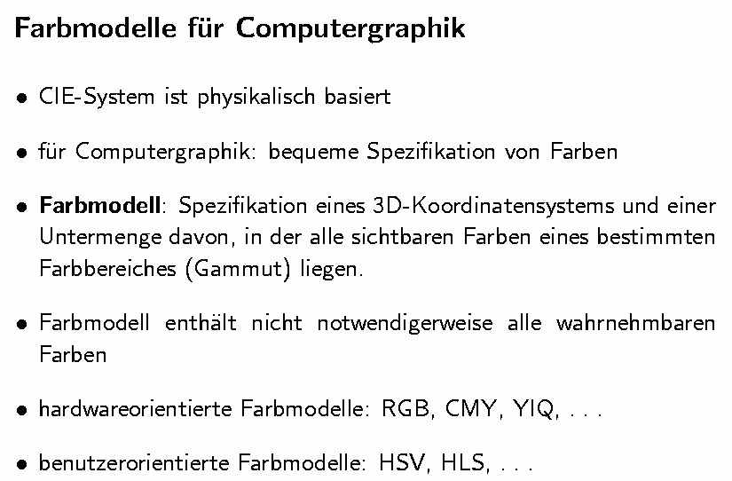
(Schlechtweg 2001)

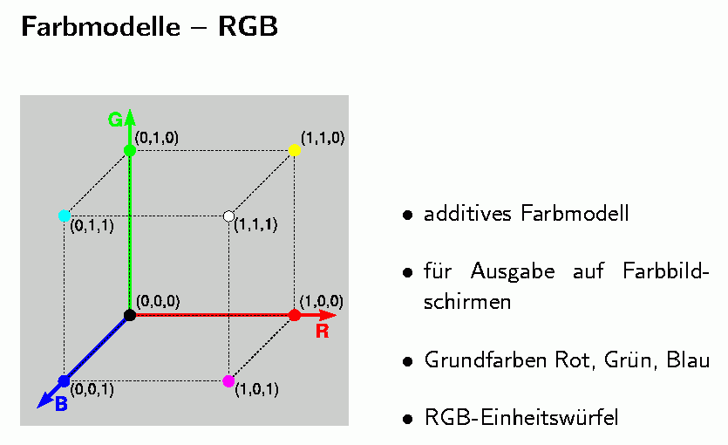
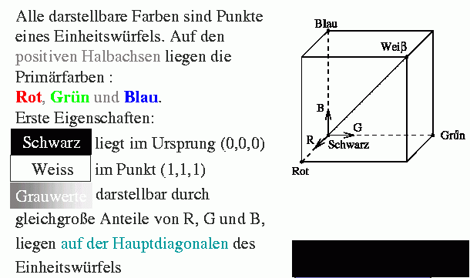
(Schlechtweg 2001)
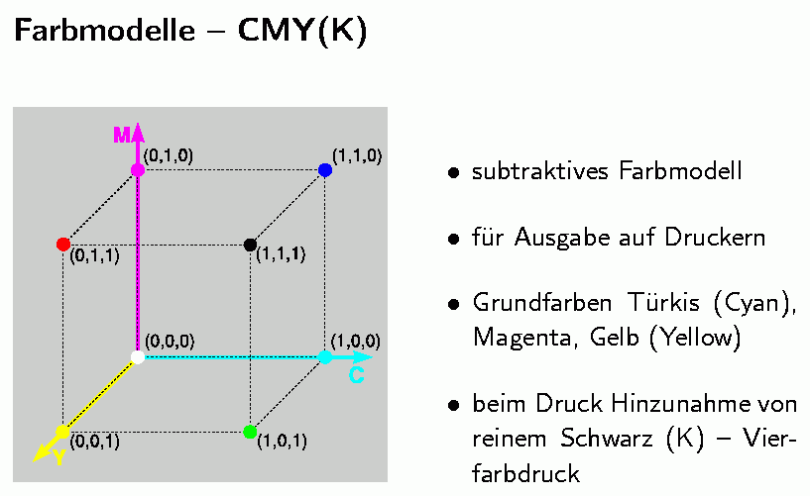
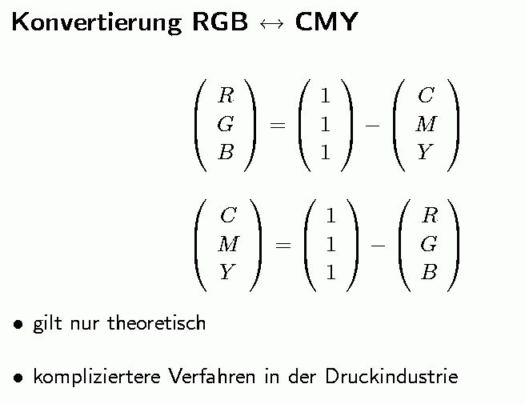
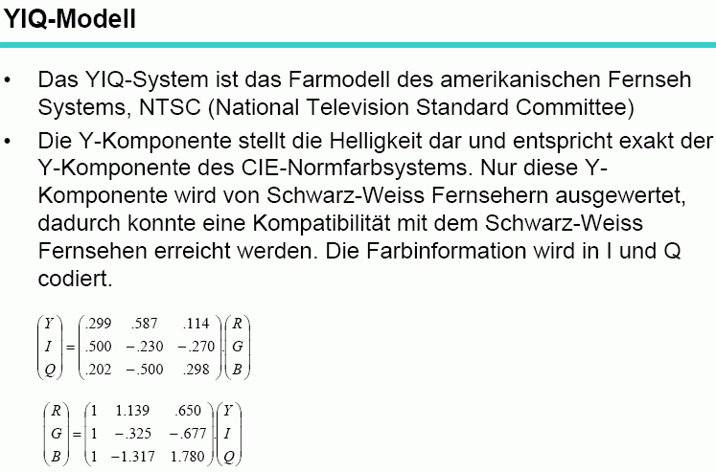
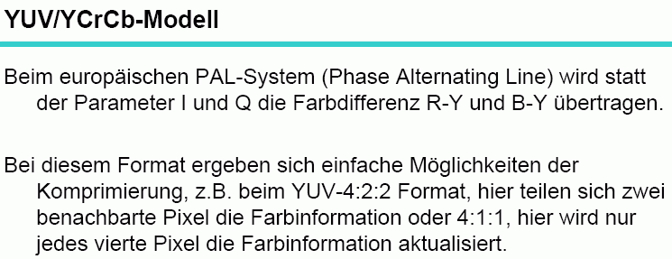
(Woessner, o.J.)

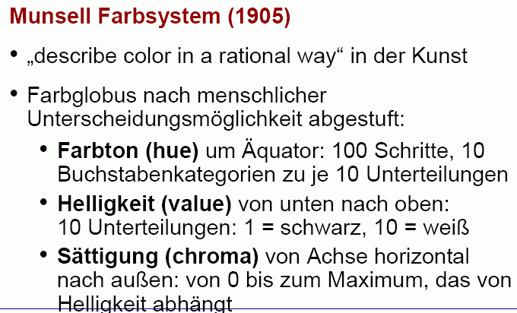

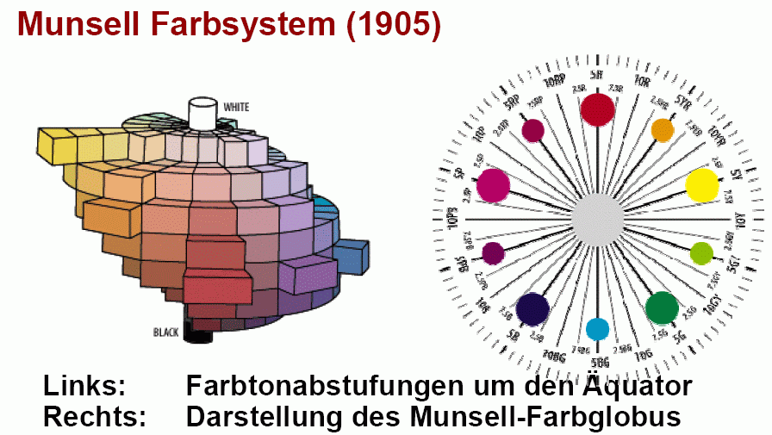
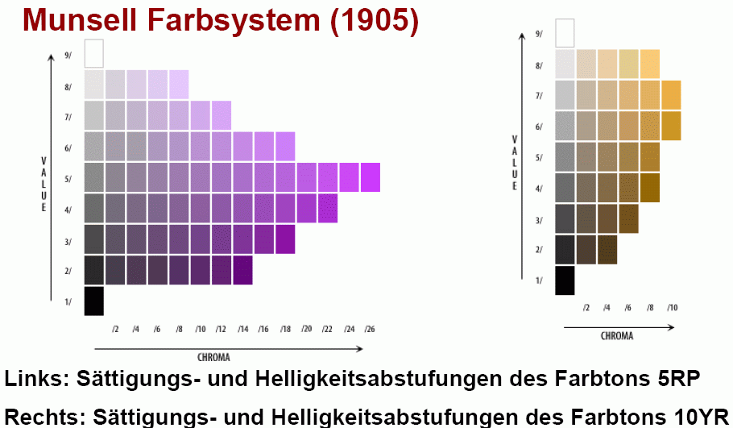
(Bartz 2005)

Statt des Munsell-Farbsystems ist heute eher das etwas einfachere HSV-Farbsystem in Gebrauch:

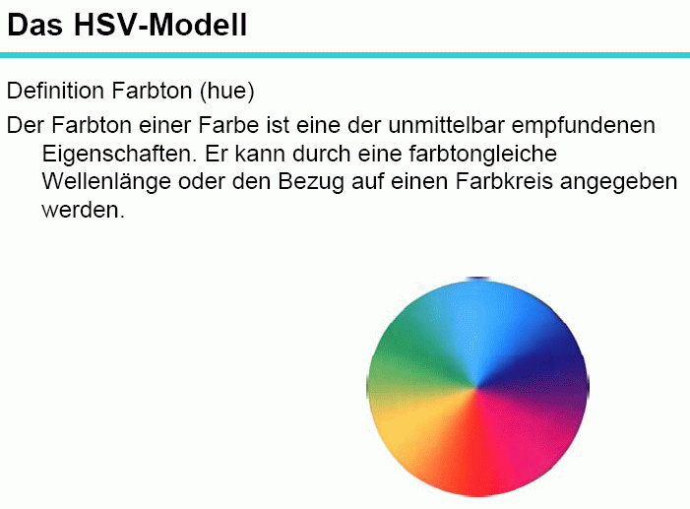

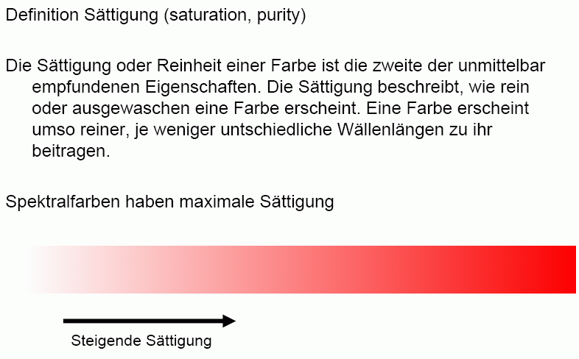

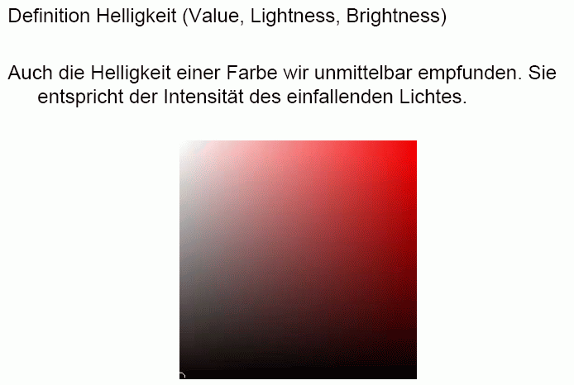

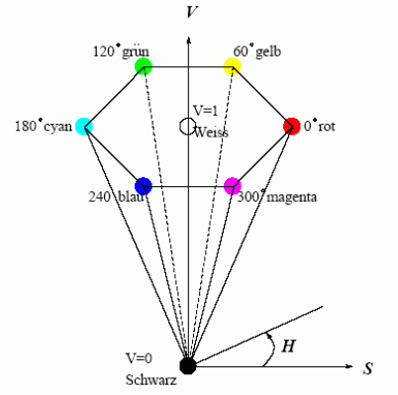
HSV-Farbmodell (hue - saturation - value)

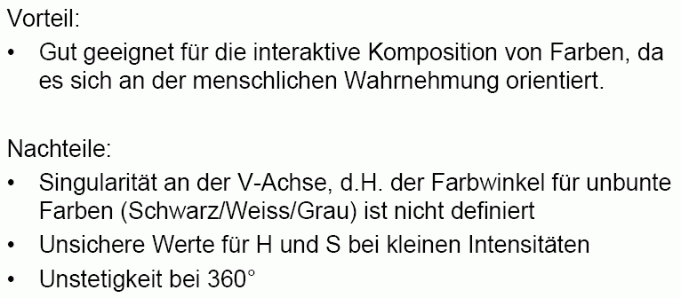
(Woessner, o.J.)

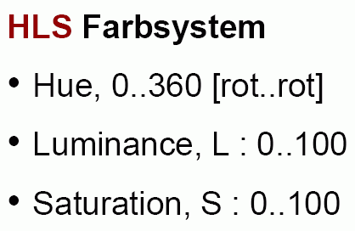

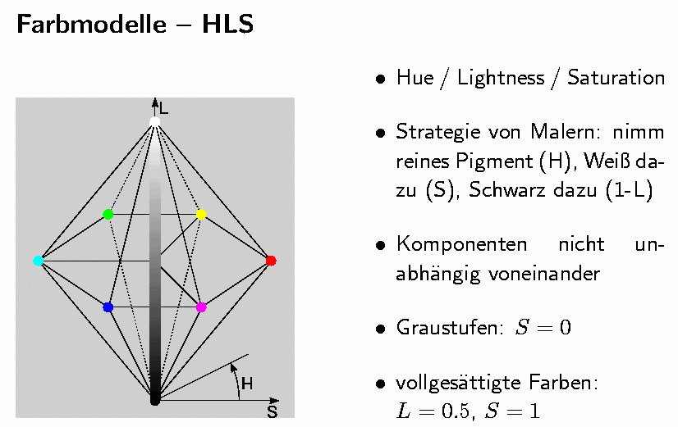
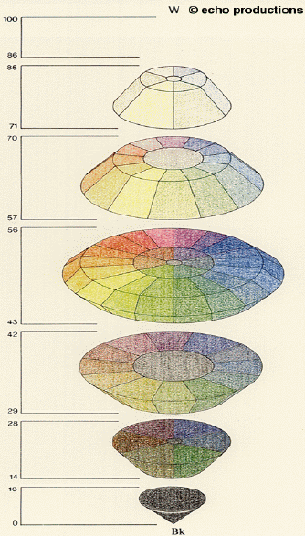 (aus Bartz 2005) ( ↓ Schlechtweg 2001)
Umrechnung:

Für die Konvertierung von RGB in HLS oder HSV sind zunächst 4 Hilfsgrößen zu bestimmen:

$$c=\sqrt{\frac{2}{3}}⋅r−\sqrt{\frac{1}{6}}⋅(G+B)$$
$$s=\sqrt{\frac{1}{2}}⋅(G−B)$$
m₁ = max(R, G, B)
m₂ = min(R, G, B)

Dann erhält man

$$H=\text{arctan}\left(\frac{s}{c}\right)+\left\{\begin{matrix}\text{180}°, \text{wenn} c<0 \\ \text{360}°, \text{wenn} s<0 \text{und} c>0\end{matrix}\right.$$

S = m₁ – m₂

V = m₁

$L=m_{1}⋅\left(1−\frac{m_{1}−m_{2}}{2}\right)$.

(nach Henning 2000)

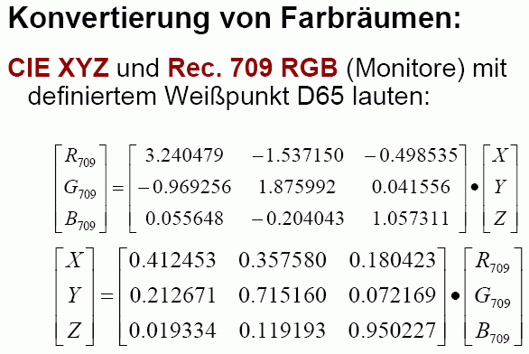
(Bartz 2005)
Farbfehlsichtigkeit – ein Problem für die Visualisierung mit Farben!

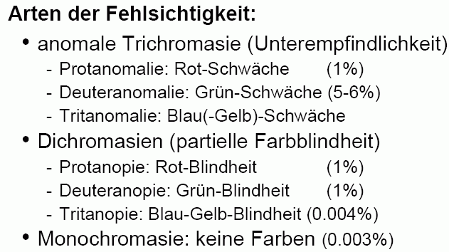

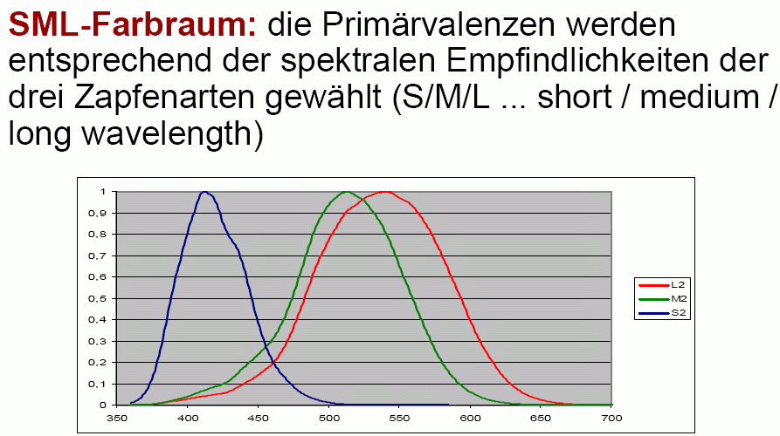

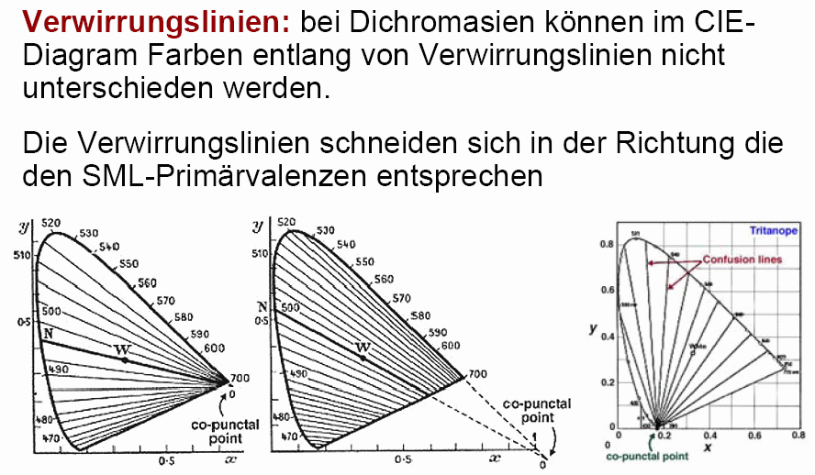

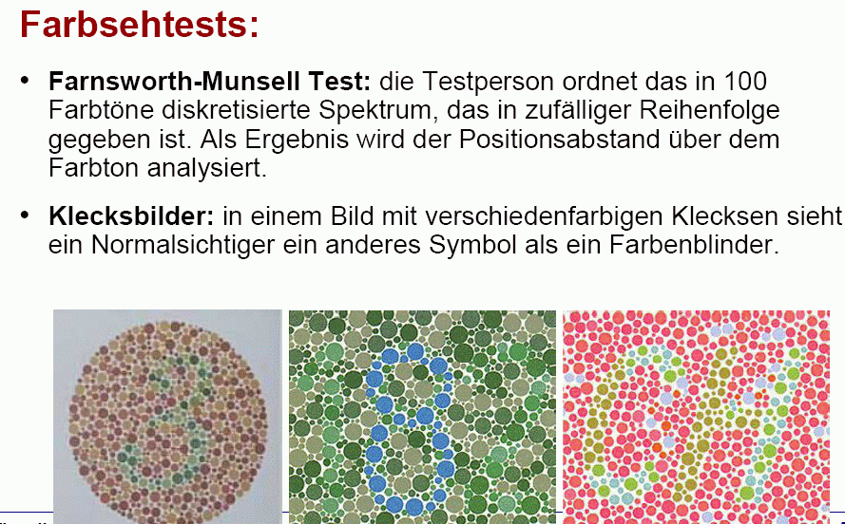

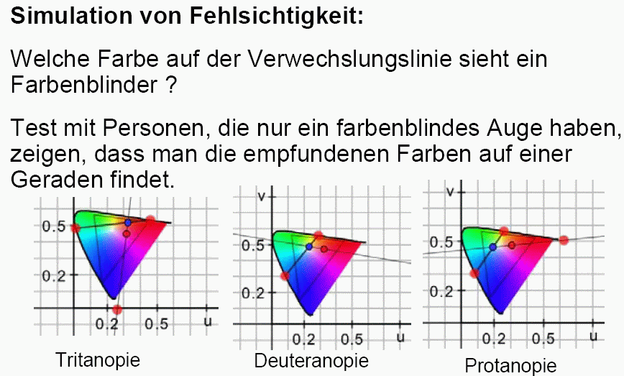

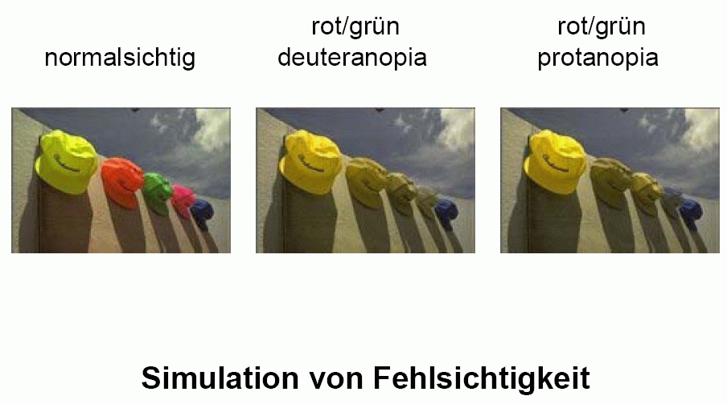

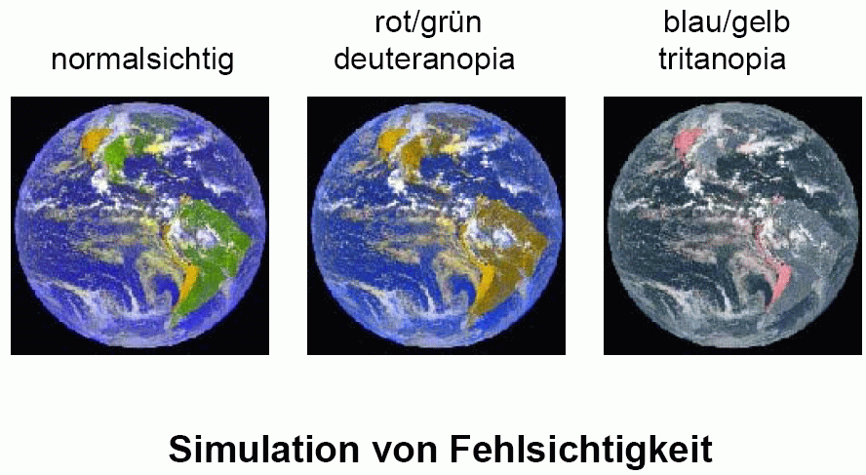

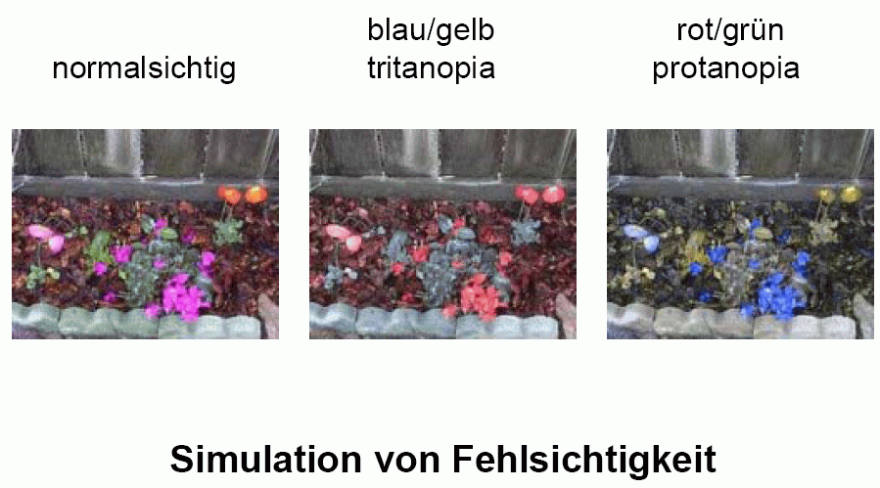
(Bartz 2005)

Farbtäuschungen

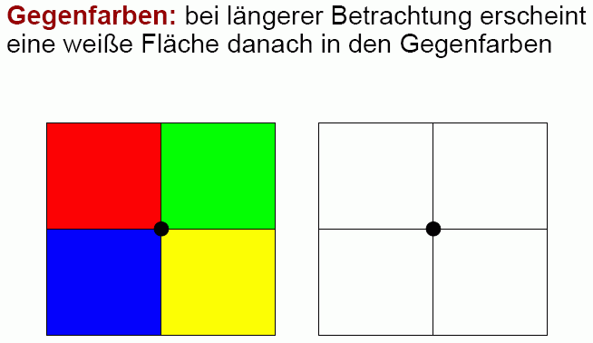

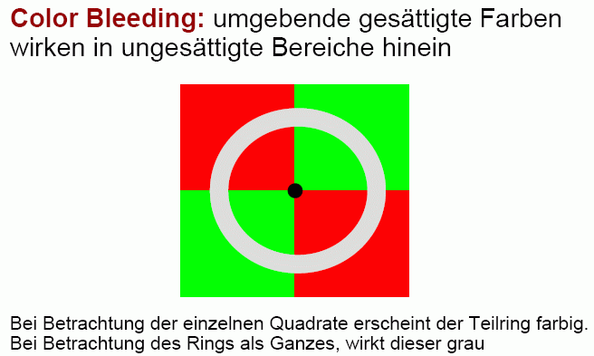
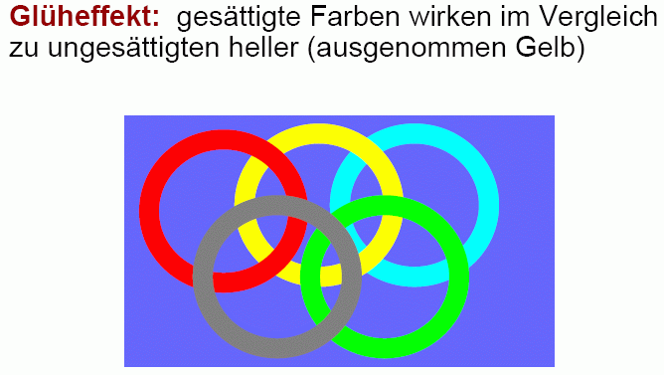

Farbkonstanz: Farben, die durch veränderte Beleuchtung auseinander hervorgehen können, erscheinen gleich


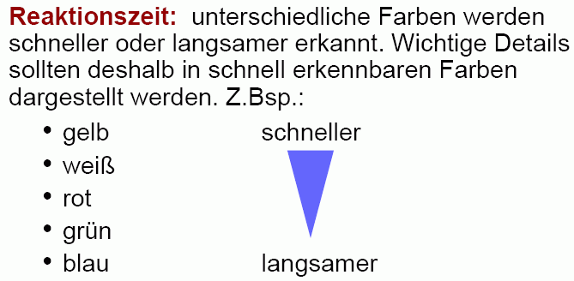

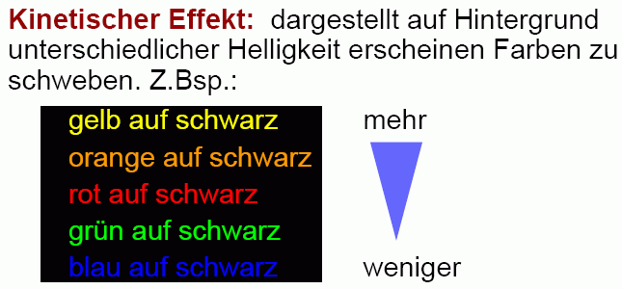

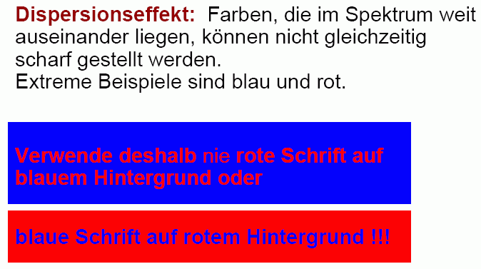(Bartz 2005)
Möglichkeiten der Farbinterpolation

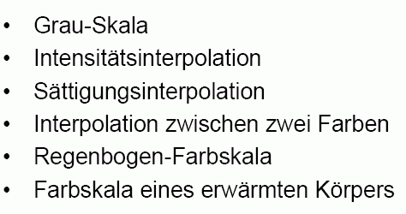

Grauskala (Graukeil):


Intensitäts- und Sättigungsskala:



Interpolation zwischen zwei Farben:


(hängt vom Farbsystem ab!)

Spektral-Farbskala:



Farbskala erwärmter Objekte:



(Woessner, o.J.)

HSL-Farben:

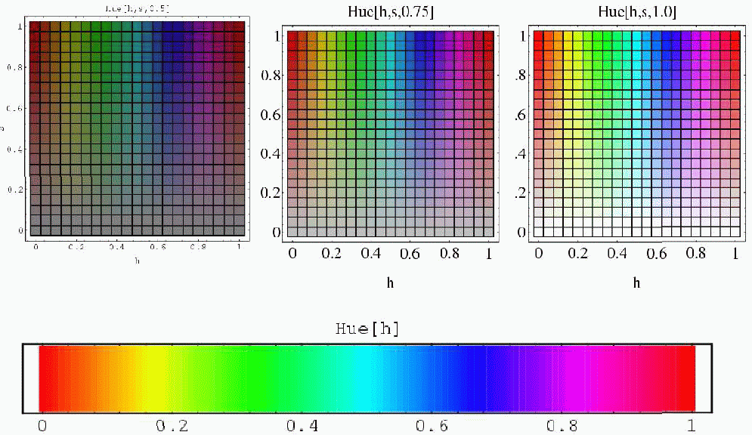

Projektion von Farben

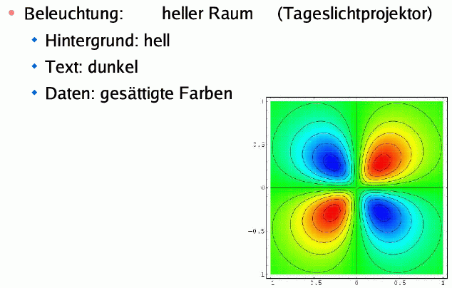

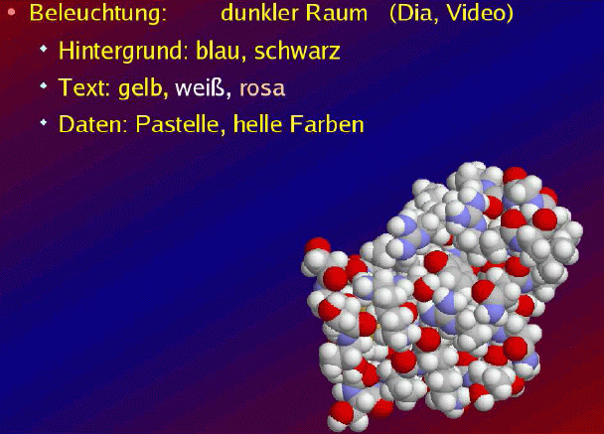
(Weimar 2005)
Typische Farbassoziationen:

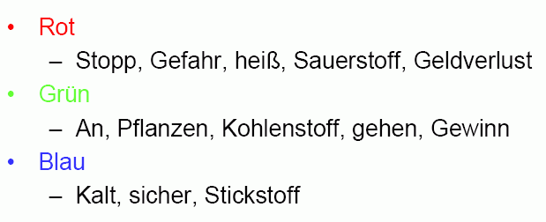
(Woessner, o.J.)

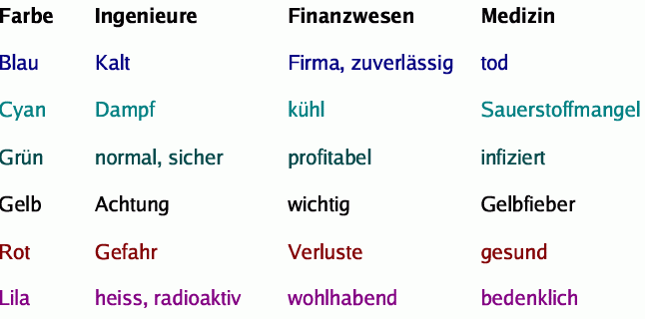
(Weimar 2005)

Merke:
Nicht gegen gängige Farbbedeutungen ankämpfen!

3.2. Textur

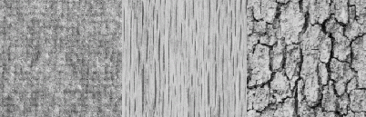

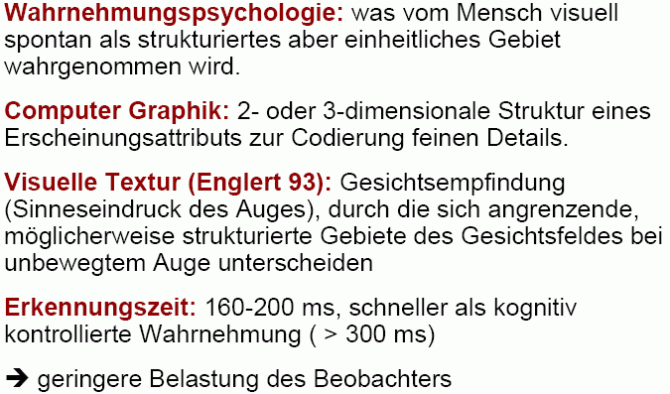

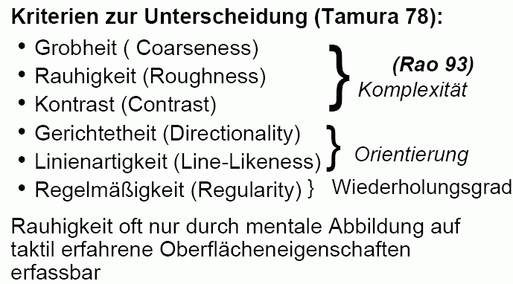
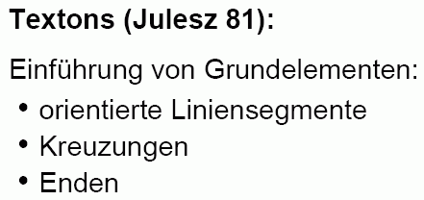 (Bartz 2005)

Man unterscheidet zwischen sog. präattentiver (gewissermaßen unwillkürlicher) und attentiver Wahrnehmung – letztere erfordert eine bewusste Erkennungsanstrengung.
Beispiel:
das Merkmal "Zusammenhang" wird im linken Beispiel präattentiv wahrgenommen, rechts nur attentiv

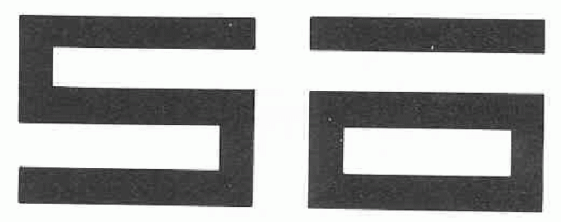 | 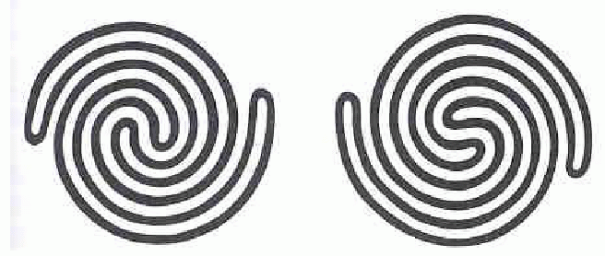

Einige Texturmerkmale und -unterschiede werden präattentiv wahrgenommen, einige nur attentiv:

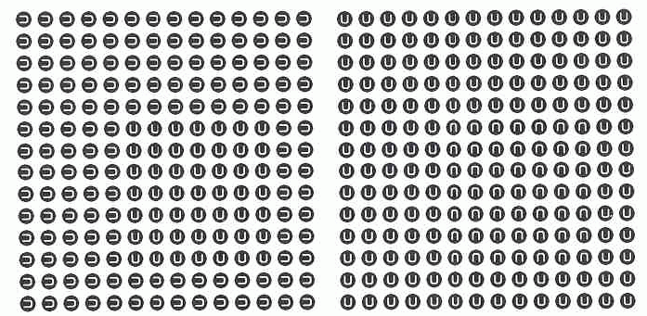
präattentiv attentiv

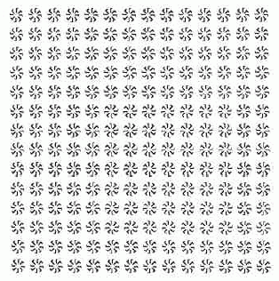
attentiv (aus Hermes 2002)

Texturbeschreibung / -merkmale:

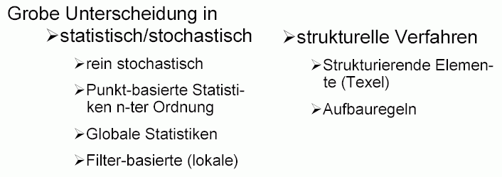

3.3. Tiefenwahrnehmung

Tiefen- (Entfernungs-) Eindruck wird aus verschiedenen Faktoren gewonnen.

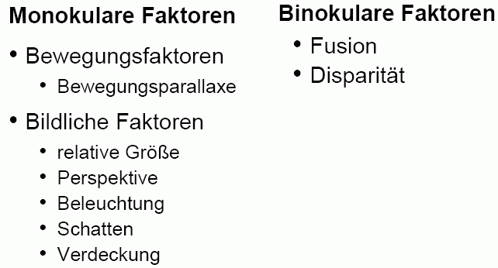

Prinzip der binokularen (stereoskopischen) Tiefengewinnung:

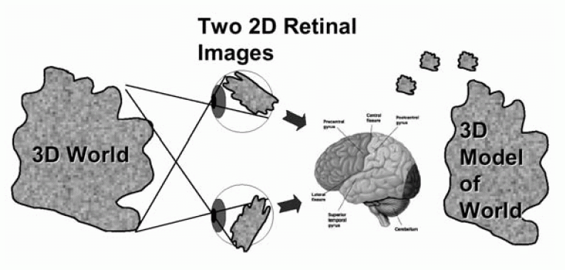

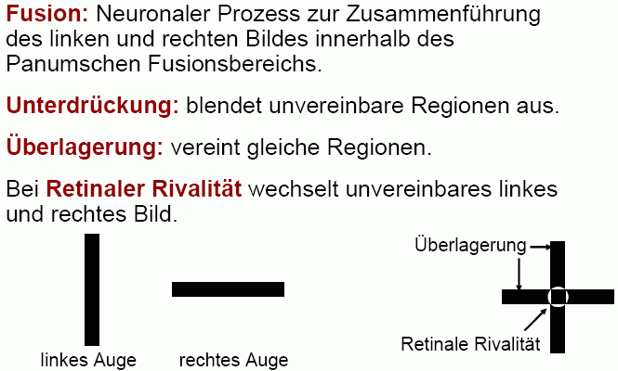

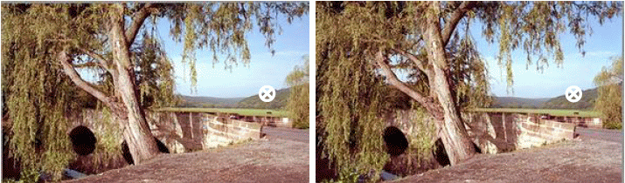

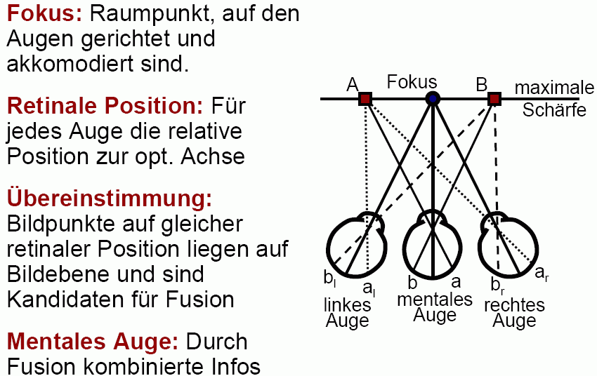
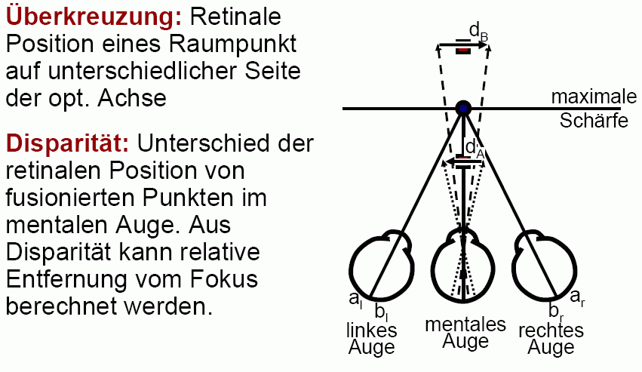

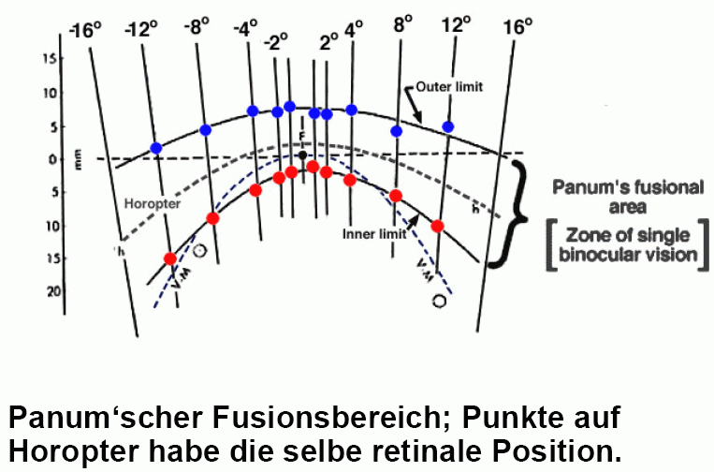

Weitere Indikatoren räumlicher Tiefe:

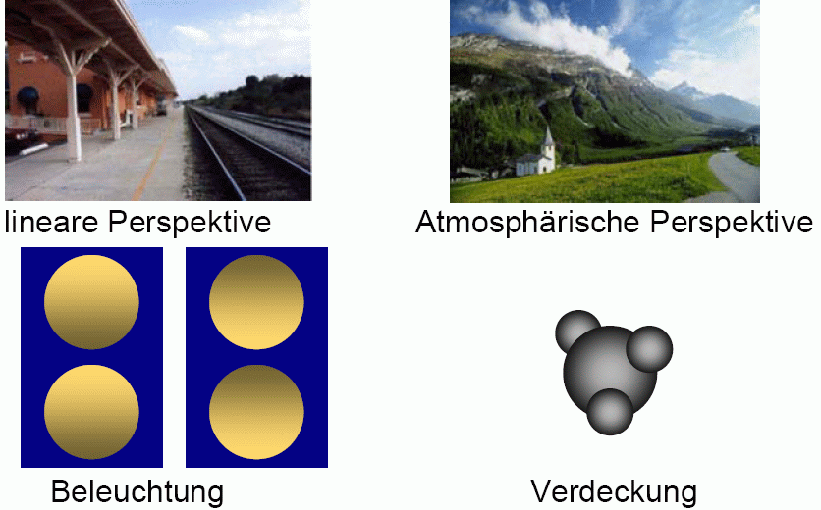

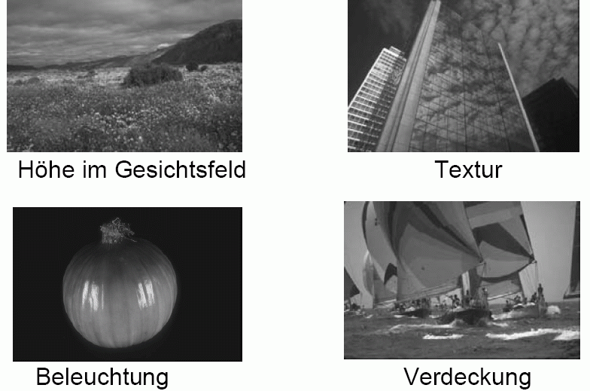

(Bartz 2005, mit Bildquellen:
Augusta State University, http://www.aug.edu/psychology/
Color and Gamma: http://www.poynton.com/)
Schattierung

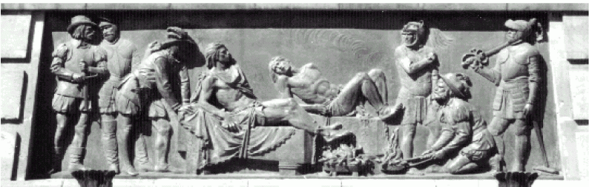

Missbrauch von Perspektive:

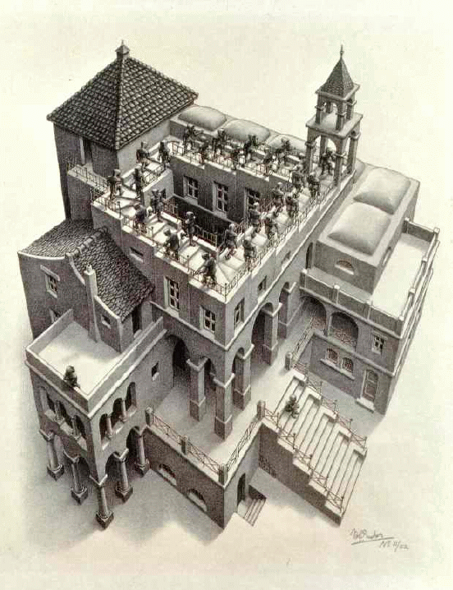

(M. C. Escher, "Treppauf und Treppab")
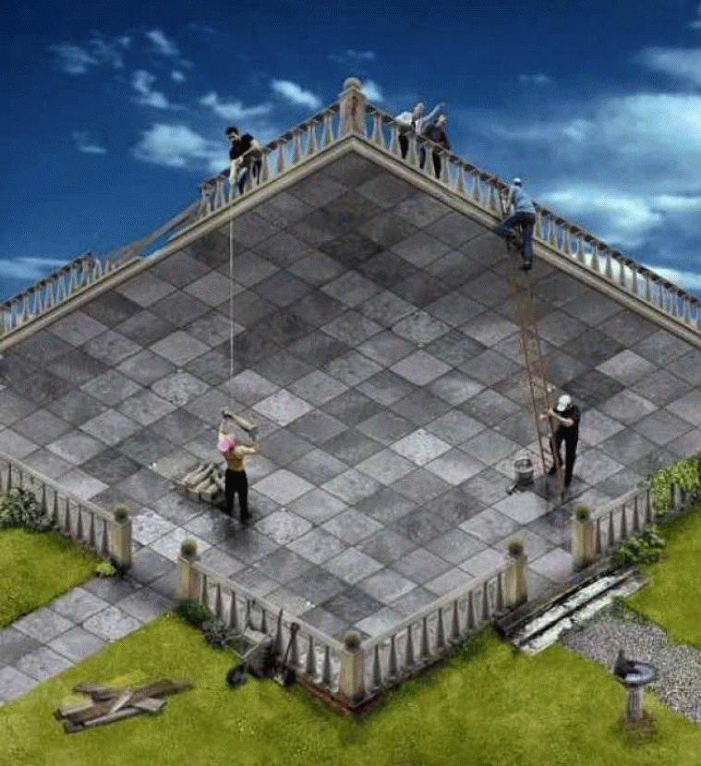
(aus Woessner, o.J.)

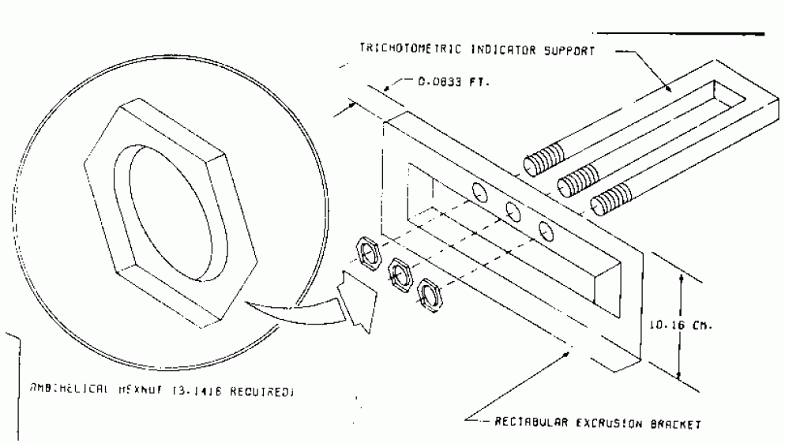  (aus Weimar 2005) | 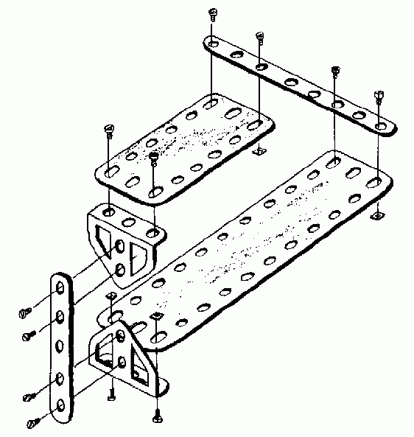
Täuschung der Längenwahrnehmung durch die Illusion von Perspektive

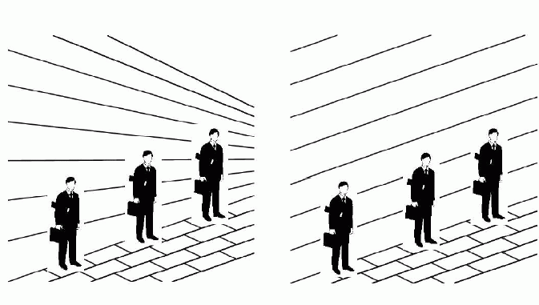
(aus Weimar 2005)

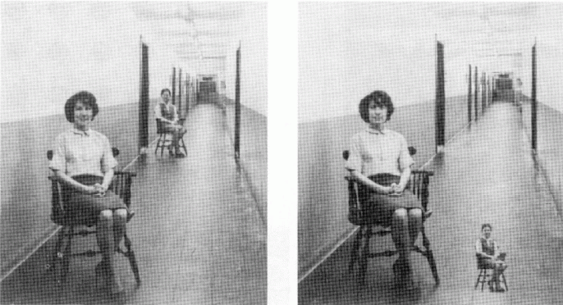

(aus Woessner, o.J.)

Prinzip des Single-Image Random Dot Stereogramms:

Die in einem "Zufallsmuster" verborgenen, zusammengehörenden Punkte werden bei richtiger Fokussierung der Augen von unserem visuellen System automatisch zu einem Bild zusammengefügt

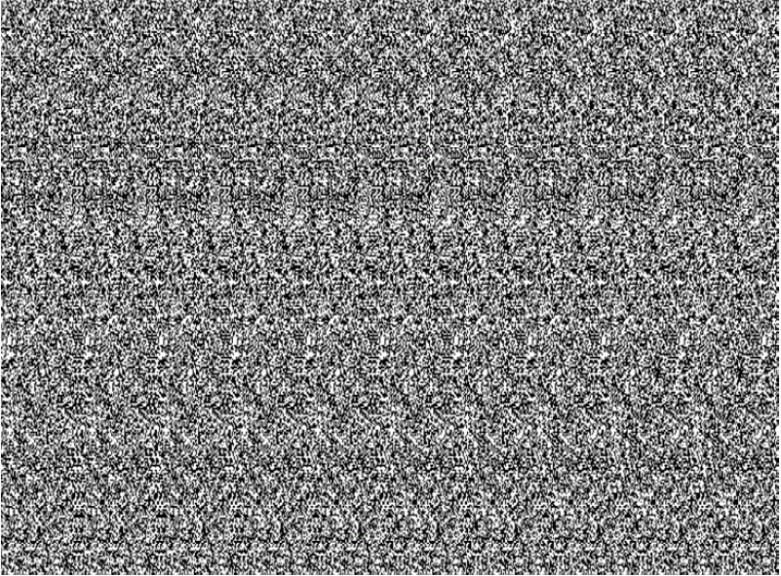

(aus Woessner, o.J.)

